**INFORME N° 060- 2024/GOB.REG-HVCA/DREH-UGELHVCA-AGP-MRE**

|  |  |  |
| --- | --- | --- |
| **SEÑOR** | **:** | Prof. ANGEL PALOMINO ENRIQUEZ  **Jefe del área de Gestión Pedagógica** |
| **ATENCION** | **:** | JEFE DE ADMINISTRACION |
| **ASUNTO** | **:** | **REMITO INFORME DE INSTITUCIONES EDUCATIVAS QUE ENVIARON SU CONFORMIDAD DEL SERVICIO DE INTERNET BANDA ANCHA Y/O RADIO ENLACE SEGÚN ZONA PARA LAS IIEE EDUCATIVOS FOCALIZADAS DE INICIAL, DEL ÁMBITO DE LA UNIDAD DE GESTIÓN EDUCATIVA LOCAL DE HUANCAVELICA.** |
| **REF.** | **:** |  |
| **FECHA** |  | Huancavelica, 23 de diciembre del 2024 |

------------------------------------------------------------------------------------------------

Por medio del presente documento me dirijo a usted, para saludarlo cordialmente y a la vez remito las actas de conformidad de las Instituciones del Inicial correspondiente del mes de diciembre del Unidad de Gestión Local de Huancavelica

PRIMERO; se recepción los formatos de conformidad de las siguientes instituciones:

SEGUNDO: se presenta la relación de Instituciones Educativas que presentaron su solicitud.

|  |  |  |  |  |
| --- | --- | --- | --- | --- |
| **ESPECIALISTA: MERY ROJAS ESPINOZA** | | | | |
| **N°** | **CODIGO MODULAR** | **INSTITUCIÓN EDUCATIVA** | **CENTRO POBLADO Y DISTRITO** | **PRESENTO SU CONFORMIDAD** |
| **01** | **549543** | **138** | **ASCENCION** | **CONFORMIDAD** |
| **02** | **715946** | **269** | **ASCENCION** | **CONFORMIDAD** |
| **03** | **1784586** | **1210** | **HUANDO** | **CONFORMIDAD** |
| **04** | **1784578** | **1209** | **HUANDO** | **CONFORMIDAD** |

TERCERO: Se recomienda revisar los convenios y contratos con el proveedor 2024 para mejorar el servicio de internet en las diferentes instituciones.

Es cuanto puedo informar para los fines respectivos.

Atentamente,

**.**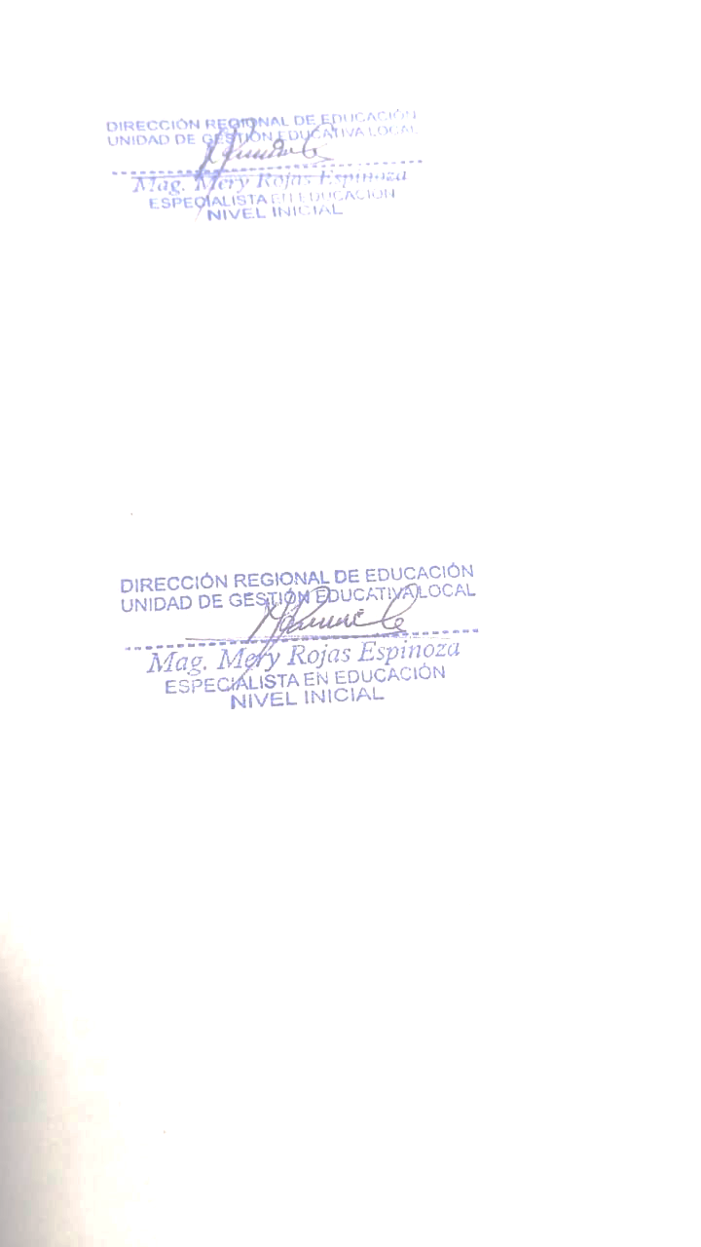

**Nuevo Reg. Documento:   
  
Nuevo Reg. Expediente:**

**EVIDENCIAS**

